Project Development Plan

Audio BPM Erkennung

Date: 19.06.2026
Autor: Johannes Winter
Status: Final
Version: 6.0

Inhalt
Document History 3
Template History 3
Zweck 4
Umfang 4
Organisation des Projektes 5
Team/Verantwortlichkeiten 5
Scrum/Sprints 5
Kanban Board 6
Projektablage/Versionierung 6
Anwendung & Ziele 6
Beschreibung der projektspezifischen Anwendung 6
Ziele 7
Anforderungsmanagement 7
Prozessablauf 7
Architektur & Design 9
Architektur 9
Modellierung 9
Designentscheidungen 9
Wiederverwendung von Open Source Libraries 10
Verifizierung und Validierung 10
Formelle Test Cases 10
References 11
Distribution list 12

Document History

Version | Autor | Changes
1.0 | Johannes Winter | Erste draft Version des Dokumentes bis inklusive Kapitel „Anforderungsmanagement“
2.0 | Johannes Winter | Kapitel „Anwendung & Ziele“ und „Anforderungsmanagement“ „ergänzt.
3.0 | Johannes Winter | Kapitel „Architektur & Design“ und „Verifizierung und Validierung“ ergänzt.
4.0 | Johannes Winter | Aktualisierung der Rollenverteilung/Verantwortlichkeiten und des Kanban Boards
5.0 | Johannes Winter | Veränderung der Anzahl der Test-Cases und der Architektur sowie Veränderung der Milestones in „Ziele“
6.0 | Johannes Winter | Veränderung des Kapitel „Scrum//Sprints“ und „Anforderungsmanagment“

Template History

Version | Autor | Changes
1.0 | Pagliarulo | Kapitelstruktur definiert mit Aufzählung der Themen
2.0 | Johannes Winter | Veränderung einiger Überschriften

Zweck
In diesem Dokument wird der Entwicklungsplan für eine digitale Signalverarbeitungsanwendung unter Verwendung eines Prozessors mit integriertem digitalen Signalprozessor (DSP) festgelegt. Ziel der Anwendung ist es, Audiosignale zu digitalisieren und mithilfe des DSP zu verarbeiten, um den Takt der Signale zu detektieren.

Umfang
Die Entwicklung umfasst die Realisierung der DSP-Logik gemäß den im Kapitel „Anwendung & Ziele“ definierten Spezifikationen. Diese Entwicklung ist eine Projektarbeit im Kurs „Prozessortechnik“ an der DHBW Ravensburg, die im Zeitraum Q2-2026 durchgeführt wird.
Der formale Rahmen der Entwicklung ist auf folgende Artefakte begrenzt:
- Anforderungsanalyse: Definition von 5 User Stories und daraus abgeleiteter funktionaler/nicht-funktionaler Anforderungen.
- Systementwurf: Erstellung der Architekturanteile, die unmittelbar aus den Anforderungen resultieren.
- Qualitätssicherung: Entwicklung von Test-Cases basierend auf den Anforderungen.
- Traceability: Dokumentation einer lückenlosen Nachverfolgbarkeit (100%) über alle oben genannten Phasen hinweg.

Organisation des Projektes

Das Projekt wird die agile Methode Scrum für die Entwicklung verwenden.

Team/Verantwortlichkeiten
Das Team besteht aus folgenden Mitgliedern mit den entsprechenden Rollen und Verantwortlichkeiten:
Name | Rolle | Verantwortlichkeiten
Felix Maunz | Scrum Master | Leitung der Daily Sprints  Bericht an P. Pagliarulo im Fall von Blocker und Unterbrechungen
Alexander Graf | SW/HW-Architekt | SW-Test, Architektur
David Rösch | Testingenieur, Product Owner | Abnahme der Anwendung,  Genehmigung des Entwicklungsplans, Test
Jacob Jäger | SW-Entwickler, Repository-Verantwortlicher | SW-Implementierung,  Code-Repository-Management
Johannes Winter | SW-Entwickler, Entwicklungsplaner | SW-Inbetriebnahme, Entwicklungsplanung

Die Mitglieder werden auch zusätzlich zu den vorherdefinierten Rollen auch andere Entwicklungsaufgaben übernehmen, entsprechend Sprint Planung.

Scrum/Sprints
Die Arbeitszeit ist in Sprints unterteilt, wobei jeder Sprint eine Dauer von einer Woche hat.
Die Sprintplanung findet jeden Donnerstag statt. In diesem Rahmen werden die Sprintziele in „Sprintziele.xlsx“ definiert, die effektive Kapazität der einzelnen Teammitglieder festgelegt sowie die geplanten Aktivitäten und die entsprechende „Definition of Done“ bestimmt. Zur Nachverfolgbarkeit wird ein iteratives Burn-up-Chart eingesetzt. Dabei entwickelt sich die Anzahl der abgeschlossenen Tasks entlang der geplanten Tasks, die im Projektverlauf dynamisch erweitert werden.

Die Aufwandsabschätzung der Aktivitäten erfolgt auf Basis vorheriger Erfahrungen mit ähnlichen Aufgaben sowie durch gemeinsame Schätzungen im Team.
Der amtierende Scrum Master berichtet an Herrn Pagliarulo, falls Blocker auftreten, die nicht innerhalb des Teams gelöst werden können.
Ein Sprint Review sowie eine Sprint Retrospektive finden am letzten Donnerstag des Sprints statt. Im Sprint Review werden dem Product Owner und anderen Gruppen die erzielten Ergebnisse präsentiert. Aus der Retrospektive werden Maßnahmen zur Verbesserung für die kommenden Sprints abgeleitet. Die Sprintplanung wird mithilfe von GitHub durchgeführt. Das Tool dient zur Verwaltung und Nachverfolgung von Aufgaben sowie als zentrale Ablage von Tasks und den dazugehörigen Retrospektiven.

Kanban Board
Der Status des Projekts wird mithilfe eines Kanban-Boards dargestellt, das zur Visualisierung des Arbeitsfortschritts sowie zur Organisation der Aufgaben dient.
Das Kanban-Board wird dabei zur Abbildung des Sprint-Backlogs verwendet. Die Tasks werden während eines Sprints entsprechend ihres Fortschritts über die einzelnen Spalten des Boards bewegt.
Das Board ist in mehrere Spalten unterteilt, die den jeweiligen Bearbeitungsstatus widerspiegeln (Backlog, Requirements Definition, Architecture Design, Implementation, Verification, Done, Sprint Planning).
Die Aufgaben werden in Form von Karten dargestellt und je nach Fortschritt zwischen den Spalten verschoben. Dadurch ist jederzeit ersichtlich, in welchem Zustand sich die einzelnen Arbeitsschritte befinden.
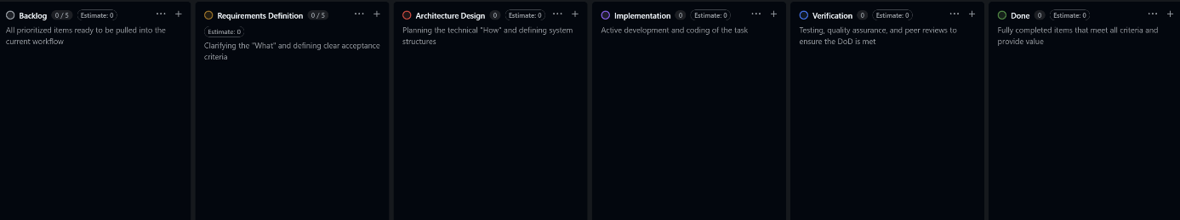
Das Kanban Board wird mit der Project Funktion von Github erstellt.

Projektablage/Versionierung
Die Projektablage findet in einem GitHub Repository https://github.com/WiKinter/BPM-Detection.git, damit alle Team Mitglieder Zugang haben und parallel an den verschiedenen Aktivitäten gearbeitet werden kann.
GitHub wird ebenso als Versionierungsprogramm (Git) verwendet.

Anwendung & Ziele

Beschreibung der projektspezifischen Anwendung
Die Anwendung ist eine Audio BPM Erkennung. Sie wird auf dem Board „STM32F746G-Discovery“ unter Nutzung der DSP-Funktionalität des Mikrocontrollers „Arm Cortex-M7“ realisiert. Für die Aufnahme des Audiosignals wird der auf dem Board integrierte AUX-Anschluss verwendet.
Nach dem Start der Anwendung wird das eingehende Audiosignal kontinuierlich erfasst und über den ADC digitalisiert. Anschließend erfolgt die Verarbeitung mittels digitaler Signalverarbeitung, um aus dem Musiksignal die Beats zu extrahieren und die Beats per Minute (BPM) zu berechnen. Die ermittelte BPM-Zahl wird in Echtzeit auf dem Display des Boards angezeigt.
Die Messung kann beliebig oft wiederholt werden, indem neue Audiosignale (z. B. verschiedene Musikstücke) erfasst und analysiert werden. Dabei dient das Entwicklungsboard als Plattform zur Aufnahme analoger Signale, deren Digitalisierung über den ADC sowie zur anschließenden BPM-Erkennung mittels DSP-Algorithmen.

Ziele
Die Entwicklung startet in KW16 und endet in KW25:
Ziel | Milestone | Metrik | Abnahmekriterium
User Stories reviewed und freigegeben | KW18 | Freigegebene Stories (%) | 100% reviewed & approved
Architektur definiert und freigegeben | KW20 | Anzahl offener Architekturfragen | Architektur-Doku freigegeben
Implementierung abgeschlossen | KW24 | abgeschlossene Stories | Alle Stories „Done“, keine kritischen Bugs
Verifikation durchgeführt | KW25 | Bestandene Tests (%) | ≥95% Tests bestanden

Anforderungsmanagement

Im Projekt werden zunächst die Stakeholder identifiziert und ihre Bedürfnisse in Form von User Stories erfasst. Aus diesen User Stories werden die funktionalen und nicht-funktionalen Anforderungen systematisch abgeleitet.
Auf Basis der definierten Anforderungen wird anschließend die Systemarchitektur entworfen und spezifiziert. Darauf aufbauend werden die Testfälle entwickelt, wobei insbesondere die in den User Stories formulierten Akzeptanzkriterien als Grundlage für die Verifikation herangezogen werden.
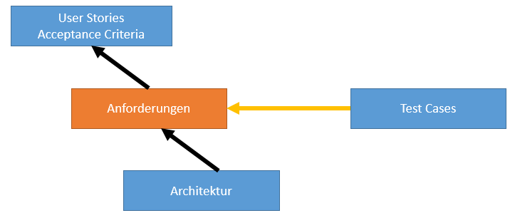

Prozessablauf

Die User Stories werden mit Hilfe der Schablone definiert:
User Story ID / Name:
User Story: Als <Beschreibung Benutzer> will ich <Beschreibung Funktion>, so dass <Beschreibung Nutzen>
Akzeptanzkriterium: Gegeben, dass <>, wenn <Beschreibung Aktion>, dann <Ergebnis der Aktion>

Die Anforderungen werden aus den User Stories abgeleitet und mithilfe einer standardisierten Schablone dokumentiert.
Für jede Anforderung werden folgende Attribute verwendet:
<Subjekt> muss <was getan wird> <mit welcher Qualität / Einschränkung> <Verb>
Folgende Attribute werden für die Anforderungen verwendet:
Attribute | Definition
ID | Eindeutiger Identifizierungscode, z.B.: DSP_G1_WWW
Text | Anforderungstext: Schablonenbasiert
Kategorie | TBD, Überschrift, Informationen, Funktionale Anforderung, Nicht-Funktionale Anforderung
Status | TBD, In Klärung, Freigegeben
Review | TBD, in Review, Reviewed
Verification | TBD, positive test, negative test
User Stories und Anforderungen werden in der Excel-Datei „Stories_Req_Design_Test_G1.xlsx verwaltet. Die Nachverfolgbarkeit (Traceability) zwischen User Stories und Anforderungen wird ebenfalls in dieser Tabelle manuell gepflegt.
Tabelle User Stories:
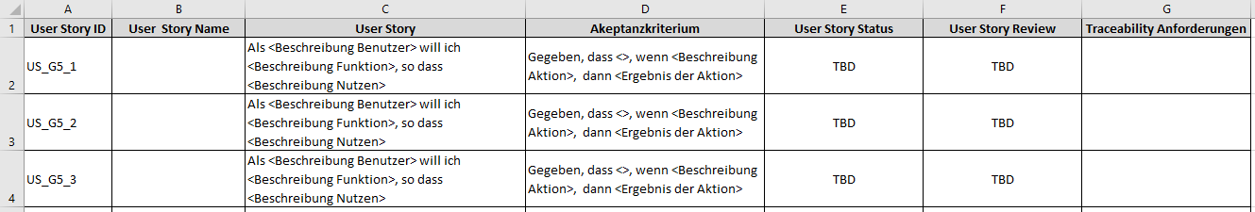
Tabelle Anforderungen:

Architektur & Design

Architektur
Die Systemarchitektur wird auf verschiedenen Abstraktionsebenen beschrieben:
- funktionale Ebene
- physikalische Ebene
Die einzelnen Architekturelemente werden eindeutig benannt und gemäß folgender Namenskonvention identifiziert: <ArchEl_x>. Diese Identifikatoren dienen dazu, Anforderungen eindeutig mit den jeweiligen Architekturelementen zu verknüpfen. Die Zuordnung wird in der Excel-Datei „Stories_Req_Design_Test_G1.xlsx“ dokumentiert.

Modellierung
Für die Darstellung der Architektur wird die UML-Modellierungssprache verwendet. Dabei kommen folgende Diagrammtypen zum Einsatz:
- Ablaufdiagramm zur Darstellung des dynamischen Verhaltens
- Blockdiagramme zur Darstellung der HW-Komponenten
Die Erstellung der Diagramme erfolgt mit dem Tool „Lucidchart“ [3] bzw. yEd [4].

Designentscheidungen
Designentscheidungen werden mit Hilfe von Entscheidungsmatrix begründet und dokumentiert.
Folgende Kriterien für die Gegenüberstellung von Alternativen werden berücksichtigt:
- Verfügbarkeit
- Integrierbarkeit
- Erweiterbarkeit
- Aufwand
- Dokumentation
- Echtzeitfähigkeit

Für die Entscheidungsmatrix wird folgendes Template verwendet:
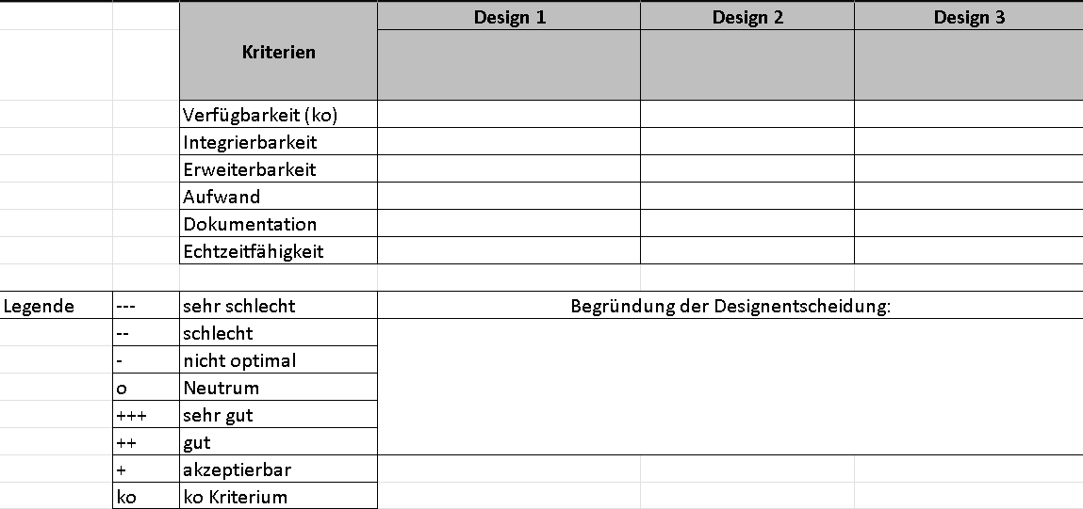
Die Designentscheidungen werden ebenfalls in der Excel Tabelle „Stories_Req_Design_Test_Template.xlsx“ dokumentiert.

Wiederverwendung von Open Source Libraries
Wenn in der Architektur Open Source Libraries verwendet werden, werden diese gekennzeichnet und die entsprechenden Lizenzvorgaben/Lizenzidentifikation werden dokumentiert.

Verifizierung und Validierung

Formelle Test Cases
Es werden vier Test-Cases aus den Anforderungen abgeleitet und mit diesen verknüpft.
Die Test Cases werden mithilfe des folgenden Templates erstellt:
Die Dokumentation der Test-Cases erfolgt in der Excel-Tabelle „Stories_Req_Design_Test_G1.xlsx“.
Logfiles werden in der Projektablage gespeichert und entsprechend der Test-Case-ID benannt, um die Nachverfolgbarkeit sicherzustellen.

References
Nr. | Name | Link | Revision
[1] | Github Sprints | https://github.com/WiKinter/BPM-Detection/projects | 1.0
[2] | Stories_Req_Design_Test_G1.xlsx |  | 4.0
[3] | Sprintziele.xlsx |  | 1.0
[4] | Lucidchart | https://www.lucidchart.com/pages/de | 1.0
[5] | yEd | https://www.yworks.com/products/yed | 1.0

Distribution list
Name | Role | E-Mail
Felix Maunz | Scrum Master | maunz.felix-23@stud.dhbw-ravensburg.de
Alexander Graf | SW/HW-Architekt | graf.alexander-23@stud.dhbw-ravensburg.de
David Rösch | Testingenieur, Product Owner | david.roesch-23@stud.dhbw-ravensburg.de
Jacob Jäger | SW-Entwickler, Repository-Verantwortlicher | jacob.jaeger-23@stud.dhbw-ravensburg.de
Johannes Winter | SW-Entwickler, Entwicklungsplaner | winter.johannes-23@stud.dhbw-ravensburg.de

